初二数学竞赛试题
一、选择题：（共8小题，每小题5分，满分40分。以下每小题均给出了代号为A、B、C、D的四个选项，其中有且只有一个选项是正确的。请将正确选项的代号填在题后的括号里，不填、多填或错填均得零分）
学校 姓名
………………………………密……………………………………………封……………………………………线……………………………………………………

1．$x^{2}−2(m−3)x+9$是一个多项式的平方，则$m$等于（ ）
A．6 B．12 C．6或0 D．0或
2．已知$x_{1},x_{2},x_{3}$的平均数为5，$y_{1},y_{2}y_{3}$的平均数为7，则 的平均数为（ ）
A．31 B． C． D．17
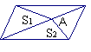
3．如图，点A在平行四边形的对角线上，试判断之间的大小关系（ ）
A． B． C． D．无法确定
4．有两堆数量相同的棋子．第一堆全为白色，第二堆全为黑色．现在从第一堆中取出若干个白棋子，将其放入第二堆中，充分混合后，从第二堆棋子中随机取出同样多的棋子（棋子中可能有黑有白）放到第一堆中，此时两堆棋子的数量又相同了，则下列说法正确的是（ ）
A．此时第一堆中黑棋子的数量大于第二堆中白棋子的数量
B．此时第一堆中黑棋子的数量等于第二堆中白棋子的数量
C．此时第一堆中黑棋子的数量小于第二堆中白棋子的数量
D．此时第一堆中黑棋子的数量与第二堆中白棋子的数量，两者大小关系无法确定
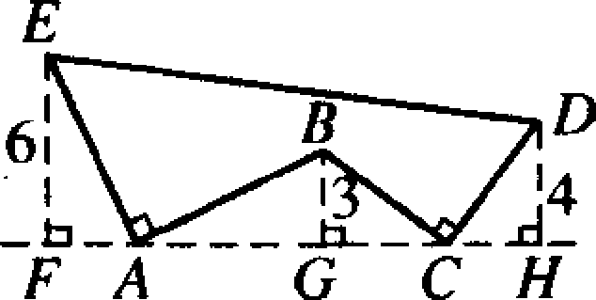
5．如图，AE⊥AB且AE=AB，BC⊥CD且BC=CD，请按照图
中所标注的数据，计算图中实线所围成的图形的面积S是（ ）
A．68 B．65 C．62 D．50
6．在平面直角坐标系$x o y$内，已知A(3,-3)，点P是$y$轴上一点，
则使△AOP为等腰三角形的点P共有（ ）
A．2个 B．3个 C．4个 D. 5个
7．如图，一个粒子在第一象限内及x、y轴上运动，在第一分钟内它从
原点运动到（1，0），而后它继续按图示与x轴、y轴平行的方向上来回
运动，且每分钟移动1个长度单位，那么2008分钟后这个粒子所处的位
置坐标是（ ）
A.(44,45) B.(44,32) C.(44,16) D.(45,44)
8．如图，等腰直角三角形ABC中，∠ACB=90°，在斜边AB上取两点M、N，使
∠MCN=45°．设MN=x，BN=n，AM=m，则以x、m、n为边的三角形的形状为（ ）
A．锐角三角形 B．直角三角形
C．钝角三角形 D．随x、m、n的值而定
二、填空题：（共6小题，每小题5分，满分30分）
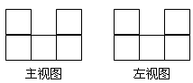
9. 已知$a−b=1$，$a^{2}−b^{2}=−1$，则$a^{\text{2008}}−b^{\text{2008}}=$ .
10. 一个几何体，是由许多规格相同的小正方体
堆积而成的，其主视图、左视图如图所示，要摆
成这样的图形，至少需用______块小正方体.
11. 已知 $m^{2}+m−1=0,$那么代数式$m^{3}+2m^{2}−\text{2008}$的值是 .
12.已知∠MON=40°,P为∠MON内一点,A为OM上的点,B为ON上的点,则当△PAB
的周长取最小值时，∠APB的度数为 .
13. 一辆客车，一辆货车和一辆小轿车在同一条直线上朝同一方向行驶．在某一时刻，货车
在中，客车在前，小轿车在后，且它们的距离相等，过了10分钟，小轿车追上了货车；又
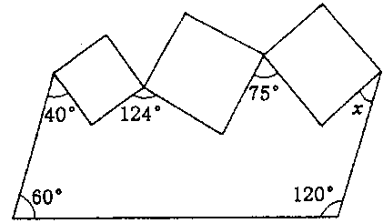
过了5分钟，小轿车追上了客车，则再过__________分钟，
货车追上了客车．
14. 如图，三个正方形连成如图所示的图形.
则x的度数为 .
三、解答题：（共4题，分值依次为12分、12分、12分和14分，满分50分）
15．在一次数学活动课中,张老师在黑板上画了如图所示的图形,并准备了四张完全相同的卡片,卡片正面分别写上下列四个等式中的一个,然后朝下摆放在讲桌上,(如图)让一位同学从四张卡片中随机抽取其中两张.
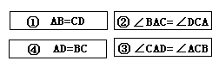
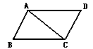
请结合图形解答下列两个问题:

（1）当抽取①和②时,用①、②作为条件能判定四边形ABCD是平行四边形吗?证明你的结论.
（2）求以抽取两张卡片上的等式为条件,使四边形ABCD是平行四边形的概率P.

16. 某大型超市元旦假期举行促销活动，规定一次购物不超过100元的不给优惠；超过100元而不超过300时，按该次购物全额9折优惠；超过300元的其中300元仍按9折优惠，超过部分按8折优惠.小美两次购物分别用了94.5元和282.8元，现小丽决定一次购买小美分两次购买的同样的物品，则小丽应该付款多少元？

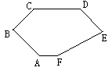
17.如图，已知CD∥AF，∠CDE=∠BAF，AB⊥BC，∠C=124°，
∠E=80°，求∠F的度数.

18．如图7，正方形ABCD的边长为1，点F在线段CD上运动，AE平分∠BAF交BC边于点E.
（1）求证: AF=DF+BE.
（2）设DF=$x$（0≤$x$≤1），△ADF与△ABE的面积和S是否存在最大值？若存在，求出此时$x$的值及S. 若不存在，请说明理由.
图7
A
B
C
D
E
F

参考答案:
- 选择题:CAAB DCAC
- 填空题：
9、-1；10、5；11、-2007；12、100°；13、15；14、31°.
三、解答题：
15、解：（1）用①、②作为条件能判定四边形ABCD是平行四边形 -----------2分
证明：∵∠BAC=∠DCA ∴AB∥CD
∵AB=CD ∴四边形ABCD是平行四边形 -----------8分
（2）用树状图或列表求得：P=$\frac{2}{3}$ -----------12分
16．解：因为100×0.9=90＜94.5＜100，300×0.9=270＜282.8，所以有两种情况：
设小美第二次购物的原价为x元，则（x-300）×0.8+300×0.9=282.8
解得，x=316 -----------4分
情况1: 小美第一次购物没有优惠，第二次购物原价超过300元
则小丽应付（316+94.5-300）×0.8+300×0.9=358.4（元）-----------8分
情况2: 小美第一次购物原价超过100元，第二次购物原价超过300元；
则第一次购物原价为：94.5÷0.9=105（元）
所以小丽应付（316+105-300）×0.8+300×0.9=362.8（元）. -----------12分
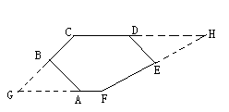
17、解：延长CD与FE的延长线交于H，延长CB与FA的延长线交于G
∵AF∥CD ∠C=124° ∴∠G=56°
∵AB⊥BC ∠ABC=90° ∴∠GAB=34°
∴∠CDE=∠BAF=146° ∴∠EDH=34°
∵∠E=80° ∴∠H=46° ∴∠F=134°-----12分
（多种方法）
18、解：（1）证明: 如图，延长CB至点G，使得BG=DF，连结AG. 因为ABCD是正方形，所以在Rt△ADF和Rt△ABG中，AD=AB，∠ADF=∠ABG=90°，DF=BG.
∴ Rt△ADF≌Rt$Δ$ABG（SAS），∴AF=AG，∠DAF=∠BAG. 又 ∵ AE是∠BAF的平分线
∴∠EAF=∠BAE, ∴ ∠DAF+∠EAF=∠BAG+∠BAE 即∠EAD=∠GAE.
∵ AD∥BC，∴∠GEA=∠EAD，∴∠GEA=∠GAE，∴ AG=GE. 即AG=BG+BE.
∴ AF=DF+BE. -----------8分
A
B
C
D
E
F
G
（2）$S=S_{Δ\text{ADF}}+S_{Δ\text{ABE}}=\frac{1}{2}\text{DF}⋅\text{AD}+\frac{1}{2}\text{BE}⋅\text{AB}$
∵ AD=AB=1, ∴ $S=\frac{1}{2}(\text{DF}+\text{BE})$
由（1）知，AF=DF+BE, 所以$S=\frac{1}{2}\text{AF}$.
在Rt△ADF中，AD=1，DF=x, ∴$\text{AF}=\sqrt{x^{2}+1}$,∴$S=\frac{1}{2}\sqrt{x^{2}+1}$.
由上式可知，当x ²达到最大值时，S最大.而0≤x≤1，
所以，当x=1时，S最大值为$\frac{1}{2}\sqrt{x^{2}+1}=\frac{1}{2}\sqrt{2}$. -----------14分

